**http://hiphotos.baidu.com/doc/pic/item/e7cd7b899e510fb3de464c8ede33c895d1430c4f.jpg   教学准备**

**1.   教学目标**

1、掌握分数、小数四则混合运算法则、运算顺序，并能正确地进行计算；

2、经历分数、小数的四则混合运算的过程，并归纳出有关的运算性质，灵活运用法则和性质进行合理计算；

3、体会归纳、类比的数学思想.

**2.   教学重点/难点**

教学重点：分数、小数四则混合运算的运算顺序，并且能根据不同的情况选用不同的方法进行计算.

教学难点：归纳、类比出运算方法；灵活、合理地进行计算.

**3.   教学用具**

**4.   标签**

http://hiphotos.baidu.com/doc/pic/item/e7cd7b899e510fb3de464c8ede33c895d1430c4f.jpg   教学过程

一、课前热身

把小数化分数：0.2=          2.5=          0.625=        1.05=

二、导入新课

  师：我们以学习了分数的加减乘除、分数小数的互化，那么分数小数能加减吗？加、减、乘、除四则混合运算又有怎样的规律呢？

生：回答.

师：这就是我们这节课和大家一起研究的问题“分数、小数的四则混合运算”，先研究分数小数的加减混合运算.

例1.计算：

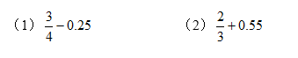

归纳：分数小数的加减混合运算方法：只需将题中的数同时化成小数或分数后在计算，但是当分数不能化成有限小数时，则应同时化成分数后运算.

思考:

下面是小明和小杰做的一道题，他们的解法是否正确？如果有错误，请指出来，并加以改正.

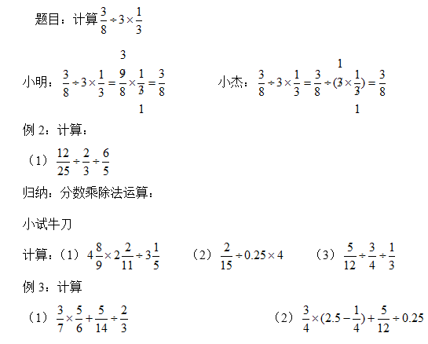

归纳：分数小数四则运算的顺序：先乘除后加减，有括号先算括号.

三、小结：自主小结

四、作业布置：1、练习部分    2、学案上的习题

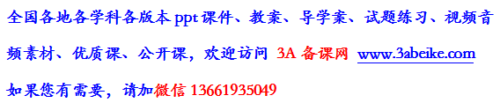

[**www.3abeike.com**](http://www.3abeike.com) **（按住Ctrl键点击该链接即可）**